Группа компаний АСМИКО-ДЕФО
141100, Московская обл, г. Щелково, ул.Московская, д.68А , оф.1.
Тел. 8(495) 971-00-27, 8(919) 995-13-38
Сайт http://www.asmiko.ruwww.detfor.ru Эл.почта: asmikomaf@mail.ruasmiko@mail.ru
Уважаемый Руководитель!
В связи с наступлением зимнего времени года, наша группа компаний «АСМИКО-ДЕФО» предлагает бесплатное хранение заказанной Вами продукции до наступления весны. Установка изделий будет осуществляться в течение 10 рабочих дней после сообщения Вами о готовности территорий.

Также рады сообщить, что нами проводится акция по снижению цен на Заказы оформленные и оплаченные в 2016 году с последующей установкой весной 2017 году!
Ассортимент изделий ограничен и указан ниже!!!

По прежнему цены на нашу продукции являются приемлемыми. Рады взаимовыгодному сотрудничеству. Полный каталог Вы можете скачать на сайте www.asmiko.ru

Ассортимент изделий по АКЦИИ!!
№п\п | Наименование | Внешний вид | Обычная цена | Цена по акции
 | Песочница «Зонтик» |  | 22900,00 | 20900,00
 | Горка «Угловая» | 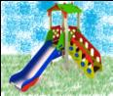 | 42900,00 | 38900,00
 | Беседка 4*2 закрытая | 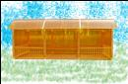 | 69000,00 | 63000,00
 | Беседка 4*2 | 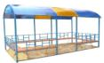 | 53900,00 | 48900,00
 | Беседка средняя | 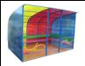 | 44900,00 | 39900,00
 | Домик | 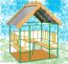 | 19990,00 | 17990,00
 | Домик «Черепичный» | 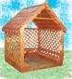 | 21900,00 | 19990,00
 | Домик «Обеденный» | 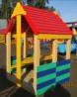 | 27900,00 | 23900,00
 | Авто «Каблучок» | 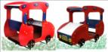 | 21900,00 | 19900,00
 | Модель «Газель с полом» | 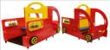 | 27900,00 | 25500,00
 | Авто «Кузнечик» | 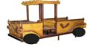 | 23900,00 | 20900,00
 | Модель «Червячок» | 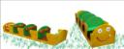 | 24900,00 | 21900,00
 | Хаммер | 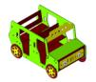 | 26900,00 | 24900,00
 | Качалка на пружине «Винни» |  | 15900,00 | 14900,00
 | Скамейки сюжетные | 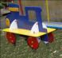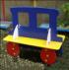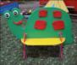 | 7990,00 | 7190,00
 | Стол со скамьями «Квадрат» | 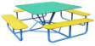 | 11900,00 | 9900,00
 | Стол со скамьями «Прямоугольник» |  | 12900,00 | 11500,00
 | Стол со скамьями «Дуга» | 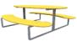 | 11900,00 | 9900,00
 | Стол со скамьями «Зонтик» |  | 22900,00 | 19900,00

Надеемся на долгосрочное сотрудничество!!

С уважением, Генеральный директор Смирнов А.В.

